MATEŘSKÁ ŠKOLA ŠAFAŘÍKOVA
PROPOJUJEME VŠECHNY VZDĚLÁVACÍ OBLASTI S MODERNÍMI TECHNOLOGIEMI A BADATELSTVÍM
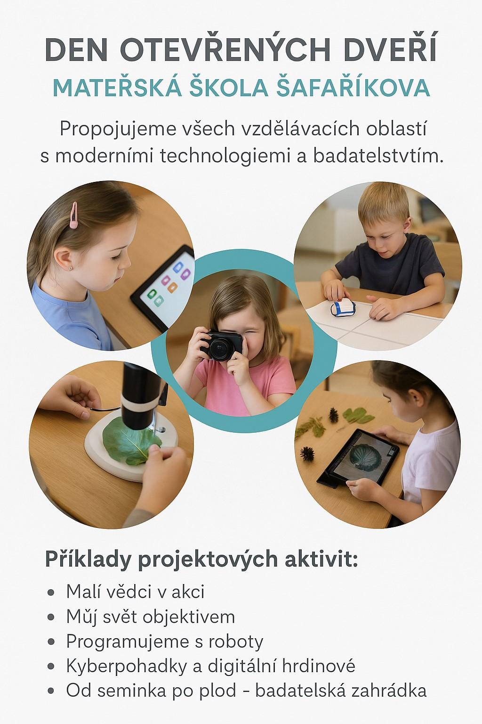
Příklady projektových aktivit:
- Malí vědci v akci
- Můj svět objektivem
- Programujeme s roboty
- Kyberpohádky a digitální hrdinové
- Od semínka po plod - badatelská zahrádka

